Итоги века палестинской непримиримости

Дениел Пайпс
Палестинцы не свернут со своего пагубного курса, пока внешний мир не потребует от них этого.
Каждые год-два приходят новости об очередной кампании насилия, вызванной палестинскими политическими и религиозными лидерами, распространяющими нелепые теории заговора (например, излюбленная: мечеть Аль-Акса в Иерусалиме в опасности). После этого следует спазм неспровоцированного насилия в отношении израильтян: ракетные обстрелы из сектора Газа, автомобильные наезды внутри Израиля, бросание камней на Западном берегу, ножевые атаки на улицах Иерусалима. В конце концов пароксизм сходит на нет - но лишь для того, чтобы возобновиться немного позже.
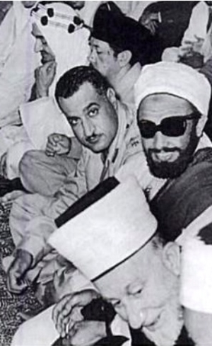
Амин аль-Хусейни оставался на вершине власти на протяжении десятилетий. Он представлял "Палестину" на бандунгской конференции в апреле 1955 г., молясь (внизу) вместе с королем Саудовской Аравии Фейсалом (вверху, в головном уборе), Гамалем Абдель Насером из Египта (в центре, анфас), и имамом Ахмадом из Йемена (справа, анфас).
Да, эти приступы насилия принесли некоторые выгоды палестинцам. В ООН, в факультетских аудиториях и на улицах западных городов они завоевали поддержку против Израиля. Однако, если подытожить число погибших и раненых, разрушенные здания и экономику в руинах, то каждый раунд заканчивается еще одним поражением для палестинцев.
Кроме того, их аморальные и варварские действия усиливают недоверие израильтян, что делает перспективу уступок и компромисса гораздо менее вероятной. Радужные надежды израильтян два десятилетия назад на "партнера для мира" и на "Новый Ближний Восток" уже давно уступили место отчаянию найти признание. В результате защитные заграждения возводятся везде, даже в Иерусалиме, чтобы защитить израильтян, которые больше верят, что путь вперед - это отделение, а не сотрудничество.
Возможно, палестинцы радуются, видя, чтоЮНЕСКО осуждает Израиль за то и это, как этот орган сделал недавно, но эти действия являются больше театром, чем практическими шагами по урегулированию конфликта.
Откуда же это настойчивое следование ошибочной тактике?
Оно восходит почти столетие назад, к формативным 1920-21 гг. В апреле 1920 года в качестве жеста сионистам британское правительство создало регион под названием "Палестина" с целью превратить его в конечном итоге в "еврейский национальный очаг". Затем в мае 1921 г. оно назначило Амина аль-Хусейни (1895-1974 гг.) на пост муфтия Иерусалима - решение, ужасные последствия которого ощущаются и поныне.
Хусейни питал чудовищную враждебность по отношению к евреям. Как пишет Клаус Генсике (Klaus Gensicke) в своем важном исследовании 2007 года, "Муфтий Иерусалима и нацисты" (The Mufti of Jerusalem and the Nazis), "ненависть [Хусейни] по отношению к евреям не знала пощады, и он всегда проявлял особое рвение, боясь, что некоторые евреи могут избежать уничтожения". С этой целью он инициировал бескомпромиссную кампанию непримиримости - с намерением полного уничтожения еврейского присутствия в Палестине - и использовал любую тактику для достижения этой отвратительной цели.
Например, на нем в значительной степени лежит ответственность за эндемический антисемитизм на Ближнем Востоке, поскольку он распространял антисемитские фальшивки "Протоколы сионских мудрецов", кровавый навет и отрицание Холокоста в регионе. Его наследие также включает превращение Иерусалима в горячую точку, какой он остается вплоть до сегодняшнего дня. Он распространял многочисленные антисионистские теории заговора, все еще продолжающие циркулировать на Ближнем Востоке. Кроме того, он является одним из первых исламистов, призывавших к джихаду.
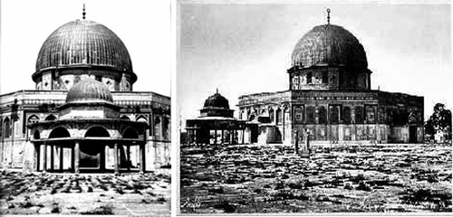
Купол Скалы до муфтия, ок. 1875 г. Обратите внимание на полную заброшенность и разруху.
Он подстрекал и организовывал ничем не спровоцированное насилие против англичан и евреев, в том числе трехлетнюю интифаду в 1936-39 гг. Затем он сотрудничал с нацистами, перебравшись в Германию на годы войны (1941-45 гг.), где он оказался настолько полезным, что получил аудиенцию у Гитлера. Но это не был визит вежливости. Как правильно указал премьер-министр Израиля Биньямин Нетаньяху 20 октября, Хусейни играл центральную роль в разработке "окончательного решения еврейского вопроса", что в конечном итоге привело к убийству шести миллионов евреев.
Хусейни служил образцом для подражания своему младшему родственнику, позже известному под именем Ясира Арафата, который впоследствии добросовестно осуществлял программу муфтия в течение 35 лет, после чего аппаратчик Арафата Махмуд Аббас продолжает тот же курс. Другими словами, непримиримость Хусейни по-прежнему доминирует в Палестинской автономии. Послевоенные годы муфтий провел в Египте, оказав влияние на Братьев-мусульман, чью дочернюю организацию, Хамас, характеризует та же отличительная черта - непримиримость. Таким образом, оба основных палестинских движения продолжают следовать его смертоносным и пагубным для себя же методам.
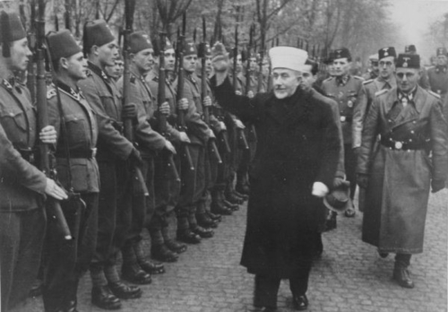
Хадж Амин аль-Хусейни инспектирует нацистские войска.
Только после того, как палестинцы оставят темное наследие Хусейни позади, они смогут начать работать с Израилем - вместо того, чтобы бороться против него; строить ​​собственную форму самоуправления, общество, экономику и культуру - вместо того, чтобы пытаться уничтожить Израиль; стать положительной силой - вместо сегодняшней нигилистической.
Как это произойдет? Если внешний мир, символизируемый сейчас ЮНЕСКО, перестанет поощрять отвратительное поведение палестинцев и препятствовать израильским мерам обороны от него. Только когда палестинцы поймут, что смертоносное поведение не принесет им никакого вознаграждения, они прекратят свою кампанию насилия и станут на путь соглашения с еврейским государством.

